





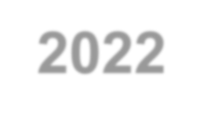


Relatório Anual de Atividadesde Auditoria Interna

2022
SUMÁRIO

1. | INTRODUÇÃO | 03
2. | INFRAESTRUTURA MATERIAL E DE RECURSOS HUMANOS DA AUDINT | 03
 | 2.1. Recursos Materiais Disponíveis | 04
 | 2.2. Recursos Humanos Disponíveis | 04
 | 2.3. Descrição das ações de capacitação | 05
3. | DESCRIÇÃO DOS TRABALHOS DE AUDITORIA INTERNA PREVISTOS NO PLANO ANUAL DE ATIVIDADES DE AUDITORIA INTERNA (PAINT/2022) | 07
 | 3.1. Execução do PAINT/2022 | 07
 | 3.2. Cronograma do PAINT/2022 | 12
 | 3.3. Cronograma Executado PAINT/2022 | 13
4. | DESCRIÇÃO DOS TRABALHOS REALIZADOS SEM PREVISÃO NO PAINT/2022 | 14
5. | RELAÇÃO DOS TRABALHOS DE AUDITORIA PREVISTOS NO PAINT/2022 E NÃO REALIZADOS | 14
6. | RECOMENDAÇÕES IMPLEMENTADAS E MONITORAMENTO DAS RECOMENDAÇÕES NÃO IMPLEMENTADAS | 15
7. | OUTRAS ATIVIDADES EXECUTADAS NO EXERCÍCIO | 19
8. | DESCRIÇÃO DOS FATOS RELEVANTES QUE IMPACTARAM POSITIVA OU NEGATIVAMENTE AS ATIVIDADES DA AUDINT | 19
9. | ANÁLISE DO NÍVEL DE MATURAÇÃO DOS CONTROLES INTERNOS DA CDRJ | 20
 | 9.1. Plano de Ação | 20
10. | ASSUNTOS RELEVANTES IDENTIFICADOS E MONITORADOS PELA AUDINT | 24
11. | DESCRIÇÃO DOS BENEFÍCIOS FINANCEIROS E NÃO FINANCEIROS DECORRENTES DA ATUAÇÃO DAAUDINT, NO EXERCÍCIO DE 2022. | 30
12. | PROGRAMA DE GESTÃO E MELHORIA DA QUALIDADE - PGMQ. | 36
13. | CONCLUSÃO | 37

- INTRODUÇÃO

O Relatório Anual de Atividades de Auditoria Interna - RAINT normatizado pela Instrução Normativa nº 5, de 27 de agosto de 2021, da Controladoria-Geral da União (CGU), constitui- se no documento em que a Auditoria Interna - AUDINT informa sobre a execução do Plano Anual de Auditoria Interna – PAINT, descreve os resultados decorrentes dos trabalhos de auditoria interna realizados em cada exercício, bem como as atividades meio de auditoria interna.

O RAINT/2022 abordará os seguintes assuntos:

- - Quadro demonstrativo da alocação efetiva da força de trabalho durante a vigência do PAINT 2022;
- - Posição sobre a execução dos serviços de auditoria previstos no PAINT 2022, relacionando aqueles finalizados, não concluídos, não realizados e realizados sem previsão no PAINT 2022;
- - Descrição dos fatos relevantes que impactaram a execução dos serviços de auditoria;
- - Quadro demonstrativo do valor dos benefícios financeiros e do quantitativo dos benefícios não financeiros auferidos em decorrência da atuação da UAIG ao longo do exercício, conforme as disposições da Instrução Normativa nº 10, de 28 de abril de 2020, da CGU;
- - Informe sobre os resultados do Programa de Gestão e Melhoria da Qualidade - PGMQ.

Cabe-nos ressaltar que, em face da publicação da Resolução DIREXE nº 001/2020, de 25/03/2020, alterada pela Resolução DIREXE nº 013/2020, com vigência em 01/06/2020, assim como do Instrumento Normativo GERARH nº 05.019, que regulamenta o Trabalho Híbrido (home office e presencial), publicado em 23/05/2022, a rotina de trabalho da auditoria interna da CDRJ sofreu as adequações necessárias.

- INFRAESTRUTURA DE MATERIAL, DE RECURSOS HUMANOS E CAPACITAÇÃO DA AUDINT

A AUDINT, até junho de 2022, dispunha de 5 (cinco) profissionais em sua equipe, sendo 3 (três) na função de auditor interno, 1 (um) no apoio administrativo e 1 (um) na coordenação e supervisão dos trabalhos, na qualidade de Superintendente.

Em julho de 2022, a auditoria interna recebeu reforço em sua equipe, passando a contar com mais um Especialista Portuário, graduado em Tecnologia da Informação. Porém, até o final do exercício de 2022, este profissional não desenvolveu nenhuma atividade de auditoria interna, em razão da necessidade de desenvolver sua capacitação, ser ambientado e cumprir quarentena. Além desse, passamos a contar também com uma estagiária de nivel superior, a partir de agosto de 2022, embora o quadro de estagiários e jovens aprendizes não pôde ser completado, em função das

  - Recursos Materiais Disponíveis

A AUDINT está instalada em uma sala no 10º andar, do edifício localizado na Rua Dom Gerardo, nº 35 (Sala 1001), Centro, Rio de Janeiro/RJ.

A atual sala do Superintendente da AUDINT conta com equipamento de informática de boa qualidade e mobiliário adequado. No entanto, não possui sistema informatizado específico de auditoria, situação que não impede o desenvolvimento de suas atividades.

Cabe destacar que, a partir de abril de 2020, a AUDINT passou a laborar com toda a sua equipe em home office, por conta da Pandemia, mas se encontra atualmente utilizando- se da infraestrutura da Sede provisória da CDRJ, em decorrência do trabalho híbrido instituido em 23/05/2022, onde o colaborador deve desenvolver suas atividades duas vezes na semana de forma presencial e o restante em home office.

  - Recursos Humanos Disponíveis

Quadro de Pessoal da AUDINT:

Coordenação
Nome | Cargo | Formação
Carlos André Pulhez de Paula | Superintendente | Contador

Equipe técnica
Fernando V. de Sá | Especialista | Engenheiro
Marcos Antonio Roriz | Técnico | Administrador
Luciano D. V. de Almeida | Especialista | Contador
Rafael Seiceira Zeitoune | Especialista | Tecnologia da Informação

Apoio Administrativo
Katia da Silva Gravina | Técnico | Administradora

Estagiária
Maria Luiza Pimentel M. da Silva | Estudante de Ciências Econômicas

  - Descrição das ações de capacitação e treinamento

REG | EMPREGADO | C.HOR
7189 | Marcos Antônio Roriz | 40,00
9403 | Carlos André Pulhez de Paula | 69,00
9499 | Luciano Damiâo Vieira de Almeida | 51,00
7520 | Katia da Silva Gravina | 50,00
7235 | Fernando V. de Sá | 85,00
9484 | Rafael Zeitoune | 51,00
TOTAL |  | 346,00

TREINAMENTO 2022
REG | UF | EMPREGADO | CURSO | C.HOR | PERÍODO | ENTIDADE
9403 | RJ | Carlos André Pulhez de Paula | CAPACITAÇÃO CÓDIGO DE CONDUTA E INTEGRIDADE CDRJ | 4,00 | jan/22 | EXCELLER GESTÃO PÚBLICA
9403 | RJ | Carlos André Pulhez de Paula | 2ª ETAPA DO PROGRAMA NACIONAL DE PREVENÇÃO À CORRUPÇÃO: GESTÃO DA ÉTICA E DA INTEGRIDADE | 2,00 | jun/22 | INSTITUTO SERZEDELLO CORRÊA - TCU
9403 | RJ | Carlos André Pulhez de Paula | AUDITORIA E CONTROLE PARA ESTATAIS | 20,00 | mai/22 | ENAP
9403 | RJ | Carlos André Pulhez de Paula | REUNIÃO COMITÊ TÉCNICO DE AUDITORIAS | 2,00 | jun/22 | MINFRA
9403 | RJ | Carlos André Pulhez de Paula | AUDITORIA DE GESTÃO DOCUMENTAL | 20,00 | set/22 | ENAP
9403 | RJ | Carlos André Pulhez de Paula | PAPEIS DE TRABALHO EM AUDITORIA INTERNA | 16,00 | out/22 | ENAP
9403 | RJ | Carlos André Pulhez de Paula | REUNIÃO COMITÊ TÉCNICO DE AUDITORIAS | 2,00 | nov/22 | MINFRA
9403 | RJ | Carlos André Pulhez de Paula | FÓRUM BOAS PRÁTICAS DE GOVERNANÇA E INTEGRIDADE. | 3,00 | nov/22 | MINFRA

9499 | RJ | Luciano Damião | CAPACITAÇÃO CÓDIGO DE CONDUTA E INTEGRIDADE CDRJ | 4,00 | jan/22 | EXCELLER GESTÃO PÚBLICA
9499 | RJ | Luciano Damião | 3º SEMINÁRIO NACIONAL DE ESTATAIS | 24,00 | ago/22 | NEGÓCIOS PÚBLICOS INSTITUTO
7189 | RJ | Luciano Damião | COMO FISCALIZAR COM EFICIÊNCIA CONTRATOS PÚBLICOS | 20,00 | set/22 | ENAP
7189 | RJ | Luciano Damião | FÓRUM BOAS PRÁTICAS DE GOVERNANÇA E INTEGRIDADE. | 3,00 | nov/22 | MINFRA
7189 | RJ | Marcos Antonio Roriz | CAPACITAÇÃO CÓDIGO DE CONDUTA E INTEGRIDADE CDRJ | 4,00 | jan/22 | EXCELLER GESTÃO PÚBLICA
7189 | RJ | Marcos Antonio Roriz | PAPEIS DE TRABALHO EM AUDITORIA INTERNA | 16,00 | mai/22 | ENAP
7189 | RJ | Marcos Antonio Roriz | COMO FISCALIZAR COM EFICIÊNCIA CONTRATOS PÚBLICOS | 20,00 | set/22 | ENAP
7520 | RJ | Katia da Silva Gravina | CAPACITAÇÃO CÓDIGO DE CONDUTA E INTEGRIDADE CDRJ | 4,00 | jan/22 | EXCELLER GESTÃO PÚBLICA
7520 | RJ | Katia da Silva Gravina | CAPACITAÇÃO NO CURSO PRODUTIVIDADE OFFICE 365 | 16,00 | jul/22 | LEAN SOLUTIONS
7520 | RJ | Katia da Silva Gravina | CURSO COMUNICAÇÃO PÚBLICA E COMUNICAÇÃO DE GOVERNO | 10,00 | ago/22 | ENAP
7520 | RJ | Katia da Silva Gravina | COMO FISCALIZAR COM EFICIÊNCIA CONTRATOS PÚBLICOS | 20,00 | set/22 | ENAP
7235 | RJ | Fernando V. de Sá | CAPACITAÇÃO CÓDIGO DE CONDUTA E INTEGRIDADE CDRJ | 4,00 | jan/22 | EXCELLER GESTÃO PÚBLICA
7235 | RJ | Fernando V. de Sá | PAPEIS DE TRABALHO EM AUDITORIA INTERNA | 16,00 | mai/22 | ENAP
7235 | RJ | Fernando V. de Sá | COMO FISCALIZAR COM EFICIÊNCIA CONTRATOS PÚBLICOS | 20,00 | ago/22 | ENAP
7235 | RJ | Fernando V. de Sá | AUDITORIA DE GESTÃO DOCUMENTAL | 20,00 | set/22 | ENAP
7235 | RJ | Fernando V. de Sá | INTRODUÇÃO AO EXCEL | 25,00 | out/22 | ENAP
9484 | RJ | Rafael Seiceira Zeitoune | COMO FISCALIZAR COM EFICIÊNCIA CONTRATOS PÚBLICOS | 20,00 | ago/22
9484 | RJ | Rafael Seiceira Zeitoune | CURSO FORMAÇÃO DE AUDITORES INTERNOS - AUD 1 | 24,00 | out/22 | INSTITUTO DE AUDITORES INTERNOS DO BRASIL
9484 | RJ | Rafael Seiceira Zeitoune | FÓRUM BOAS PRÁTICAS DE GOVERNANÇA E INTEGRIDADE. | 3,00 | nov/22 | MINFRA
9484 | RJ | Rafael Seiceira Zeitoune | CAPACITAÇÃO CÓDIGO DE CONDUTA E INTEGRIDADE CDRJ | 4,00 | dez/22 | EXCELLER GESTÃO PÚBLICA
 |  |  |  | 346,00

- DESCRIÇÃO DOS TRABALHOS DE AUDITORIA INTERNA PREVISTOS NO PLANO ANUAL DE ATIVIDADES DE AUDITORIA INTERNA (PAINT/2022).

Na versão inicial do PAINT/2022 foi definido o quantitativo de 7.136 (sete mil, cento e trinta e seis) horas técnicas destinadas à execução de todas as atividades da AUDINT previstas para o exercício.

O cálculo das horas técnicas disponíveis, para dar cumprimento à realização das auditagens e demais atividades do PAINT, se baseia no quantitativo de técnicos lotados na AUDINT, sendo desconsideradas horas com férias e licenças médicas.

  - Execução do PAINT/2022

No exercício de 2022, foram executadas 14 (quatorze) avaliações de auditoria, sendo emitidos 14 (quatorze) relatórios de auditoria interna. Estavam previstas incialmente, conforme planejamento contido no Plano Anual de Atividades da Auditoria Interna - PAINT/2022, 10 (dez) auditorias planejadas e no decorrer do exercício, ocorreram 04 (quatro) auditorias especiais.
Ressaltamos que todas as auditorias previstas no PAINT/2022 foram realizadas.
O quadro abaixo traz as informações por ordem de auditoria, objeto da auditoria e
escopo.

Ordem de Auditoria | Objeto Auditado | Escopo
01/2022 | Denúncia encaminhada à CGU, conforme OFÍCIO Nº 21.045/2021. | Verificar os seguintes fatos: (a) Conformidade da atuação de determinado departamento da PortosRio, em especial, os atos praticados por empregado(a) na observância de prazos legais e cumprimento de suas competências em favor da Companhia; (b) Conformidade da atuação de empregado(a) em causas não relacionadas à CDRJ, dentro do horário de expediente, considerando os normativos internos e o contrato  de trabalho.
02/2022 | Previdência Complementar (PORTUS). | Verificar se os procedimentos e a documentação necessária que dão suporte ao recolhimento das parcelas repassadas ao Instituto de Seguridade Social - PORTUS (empregado/empregador) estão em consonância com as obrigações assumidas pela CDRJ perante o Instituto. Limitou- se às disposições contidas na alínea “g”, do Art. 1º da Resolução CGPAR nº 09/2016, em razão da inexistência de expertise na área atuarial e em avaliação de investimentos em entidades de previdência complementar. A amostra de  avaliação das contribuições ficou restrita ao exercício de 2021.

03/2022 | Contrato de Arrendamento | Verificar a regularidade, da manutenção das instalações; dos investimentos; das metas de movimentação de carga; dos seguros de bens e equipamentos; da gestão ambiental; bem como da atuação da gestão/fiscalização dos contratos de arrendamento portuário firmados pela Companhia Docas nos Portos de Itaguaí e Rio de Janeiro, mais especificamente as arrendatárias SEPETIBA TECON SA do Terminal de Contêineres do Porto de Itaguaí Terminal de Trigo do Porto do Rio de Janeiro (TTRJ) - LOGÍSTICA SA.
04/2022 | Gestão Tributária | Verificar os aspectos formais e legais dos procedimentos para apuração e recolhimento dos tributos municipais, em especial os impostos de ISS e de IPTU cobradas pela Prefeitura do Rio de Janeiro, Niterói, Itaguaí e Angra dos Reis, bem como da regularidade do recolhimento do FGTS.
05/2022 | Gestão de Compras | Verificar o cumprimento da Norma Interna que trata de licitações e contratos e das legislações que tratam de licitações públicas (10.520/02, 13.303/16), bem como das demais normas complementares e jurisprudências, selecionando os processos licitatórios de valor mais significativo e relevância.
06/2022 | Transparência e Acesso à Informação | Avaliar o cumprimento da Lei de Acesso à Informação (Lei  12.527/2011);  Avaliar o cumprimento dos objetivos e atribuições da  OUVGER definidos no Regimento Interno da CDRJ;  Avaliar as normas internas sobre a atuação da OUVGER e o seu fiel cumprimento;  Avaliar o cumprimento da Lei 13.303/2016 e do Decreto  8.945/2016.
07/2022 | Gestão Ambiental | Avaliar o cumprimento da legislação ambiental, das normas reguladoras da ANTAQ e das normas internas que tratam da Gestão Ambiental na CDRJ.  Avaliar as contratações realizadas pela Superintendência de Sustentabilidade do Negócio.  Avaliar o cumprimento dos objetivos e atribuições da SUPSUN definidos no Regimento Interno da CDRJ.
08/2022 | Remuneração de Dirigentes | Avaliar no período de 01/04/2022 até a presente data, o  cumprimento dos limites globais e individuais remuneratórios dos dirigentes da CDRJ definidos pela Secretaria de Coordenação e Governança das Empresas Estatais - Sest. O cumprimento no disposto na Nota Técnica SEI nº 15.031/2022/ME.  O cumprimento do disposto no item IV da Assembleia Geral Ordinária (A.G.O.) da CDRJ realizada no dia 28/04/2022.

09/2022 | Avaliação e Monitoramento da Governança em Tecnologia da Informação e Comunicação - TIC | Verificar o nível de desenvolvimento e maturação da governança de TIC na CDRJ.  Verificar o cumprimento das normas internas e da legislação que tratam da aplicação das boas práticas corporativas governamentais que tratam do assunto.  Verificar a atuação do gestor e dos fiscais dos contratos de aquisição de equipamentos e prestação de serviços de TIC. Verificar a adequação e segurança dos Datas Centers, dos backups e sistemas de redundância.
10/2022 | Remuneração de Dirigentes | Avaliar no período de 01/04/2022 até a presente data, o  cumprimento dos limites globais e individuais remuneratórios dos dirigentes da CDRJ definidos pela Secretaria de Coordenação e Governança das Empresas Estatais - Sest. O cumprimento no disposto na Nota Técnica SEI nº 15.031/2022/ME.  O cumprimento do disposto no item IV da Assembleia Geral Ordinária (A.G.O.) da CDRJ, realizada no dia 28/04/2022.
11/2022 | Gestão do Acervo Documental | Verificar a regularidade da produção, utilização, classificação e guarda dos documentos e dos processos de acordo com a Lei, o Normativo Interno e o cumprimento da Portaria nº 47/2020 do Ministério da Justiça.
12/2022 | Contrato de Arrendamento | Verificar a regularidade da manutenção das instalações; dos investimentos; das metas de movimentação de carga; dos seguros de bens e equipamentos; da gestão ambiental; bem como da atuação da gestão/fiscalização do contrato de arrendamento portuário firmado pela Companhia Docas do Rio de Janeiro no Porto do Rio de Janeiro com a arrendatária MULTI-RIO Operações Portuárias S.A.
13/2022 | Gestão do Faturamento | Verificar a efetividade da emissão das faturas referentes aos contratos de locação de imóveis; arrendamento portuário (parte fixa e variável); prestação de serviços portuários (porto público).  Verificar o controle do recebimento das faturas emitidas, segregando em cobrança simples; cobrança contestada; cobrança judicial e dos recebíveis de longo prazo.  Verificar a efetividade da emissão dos relatórios periódicos sobre o faturamento e o Contas a Receber para conhecimento dos órgãos da administração superior da CDRJ.
14/2022 | Cumprimento à Deliberação do CONSAD nº 198/2022, | Avaliar os procedimentos legais e formais das contratações diretas, por inexigibilidade de licitação, que culminaram nos Contratos CDRJ nos 09, 16 e 52/2022

No quadro abaixo destacamos a quantidade de horas planejadas e a quantidade de horas executadas nas atividades desenvolvidas pela equipe de auditoria interna no exercício de 2022.

Atividades | Horas  Planejadas | Horas  Executadas | %
Auditorias | 3.560 | 4.676 | 131%
Assessoramento e Consultoria | 1.560 | 2.020 | 129%
Fortalecimento da AUDINT | 2.016 | 2.358 | 116%
TOTAL | 7.136 | 9.054

Do cronograma aprovado, a AUDINT executou 46 horas a mais na Atividade XV - Capacitação, realizando a equipe um total de 346 horas de capacitação e treinamento durante o exercício de 2022, conforme apresentado no quadro das folhas 5 e 6 deste Relatório.

Os trabalhos da Auditoria Interna (AUDINT) foram realizados com base no Manual de Auditoria Interna - MAINT, que é o Regimento Interno da AUDINT, nas orientações técnicas e normas emanadas pela Controladoria Geral da União – CGU, bem como nas melhores práticas e técnicas de auditoria expedidas pelo IIA-Brasil e priorizaram o exame e a avaliação dos processos críticos/chaves, utilizando-se da Matriz de Riscos de Auditoria Interna, sendo considerados também os aspectos de relevância, criticidade e materialidade, bem como a expertise da AUDINT e o Ciclo de Auditoria (rodízio de ênfase).

O MAINT foi elaborado e está em constante atualização, considerando as normas da CGU, do IIA, das normas pertinentes ao controle interno e ainda, o que consta no Estatuto Social da CDRJ.

A seguir, destacamos as principais atividades desenvolvidas pela AUDINT, ao longo do exercício de 2022.

- Atividades desenvolvidas durante o exercício de 2022:

    - Auditorias planejadas;
    - Auditorias Especiais;
    - Apuração de Denúncia;
    - Parecer sobre prestação de contas anuais;
    - Programa de Gestão e Melhoria da Qualidade – PGMQ;
    - Elaboração e apresentação trimestral do Relatório de Acompanhamento e Monitoramento das Recomendações da AUDINT – ARAINT;
    - Elaboração do Plano Anual – PAINT e do Relatório Anual – RAINT;
    - Participação em Capacitação e Treinamento;
    - Participação em reunião do Comitê Técnico de Auditoria Interna (CTA) MINFRA;
    - Participação em reunião com a Controladoria Geral da União (CGU);
    - Controle das demandas e recomendações do TCU, CGU e AECI/MINFRA;
    - Revisão e atualização do Regimento Interno da AUDINT, denominado de MAINT - Manual de Auditoria Interna;

    - Outras atividades:
- Emissão de Relatórios de Regularização de Impropriedades - REGIM;
- Emissão de Solicitações de Auditoria Interna - SA;
- Participação nas reuniões da DIREXE, CONFIS, CONSAD e do COAUD;
- Comunicação de início de auditorias;
- Atividades administrativas.

No cronograma estão previstas as atividades planejadas pela própria AUDINT, que são selecionadas segundo a expectativa da alta administração, a avaliação de riscos inerentes aos processos críticos, bem como os critérios técnicos de relevância, materialidade e criticidade, e pelos dispositivos legais emanados pela CGU ou CGPAR. Também consta no cronograma a previsão de horas técnicas, denominadas de reserva técnica, para as atividades especiais que porventura possam ser demandadas por órgãos de controle, pelo Conselho Fiscal e pela Alta Administração.

No cronograma, Anexo II, do PAINT 2022 não foi previsto o Parecer sobre o Processo de Prestação de Contas Anuais, entretanto foi emitido e publicado na páginal virtual da PortosRio, considerando determinação contida na Instrução Normativa CGU/SFC Nº 5, de 27 de agosto de 2021, e, consoante o Anexo II da Portaria-TCU nº 49, de 07 de abril de 2022, que dispõe “as unidades de auditoria interna singulares da Administração Indireta do Poder Executivo Federal emitirão parecer sobre a prestação de contas anual da entidade.”

A seguir, apresentamos o Cronograma previsto e o executado do exercício de 2022, constante do PAINT 2022.

  - Cronograma previsto do PAINT/2022

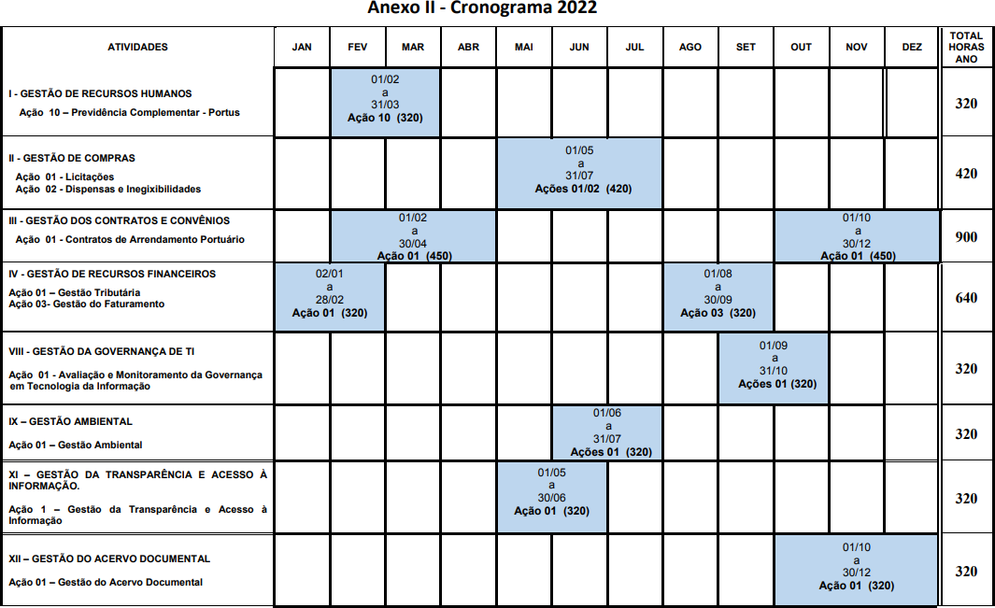
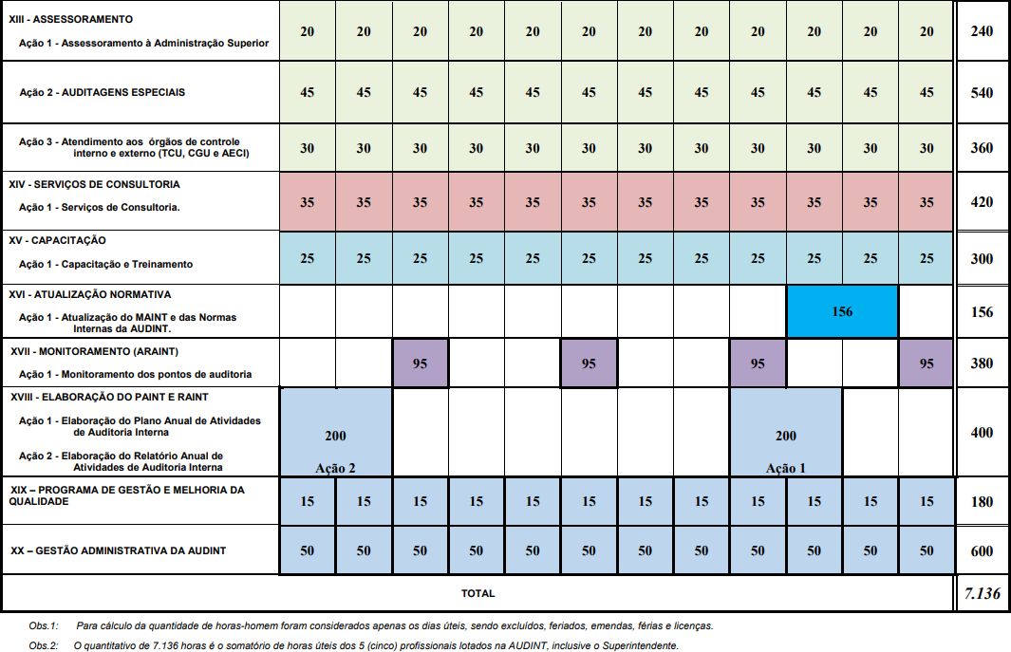

  - Cronograma Executado do PAINT/2022

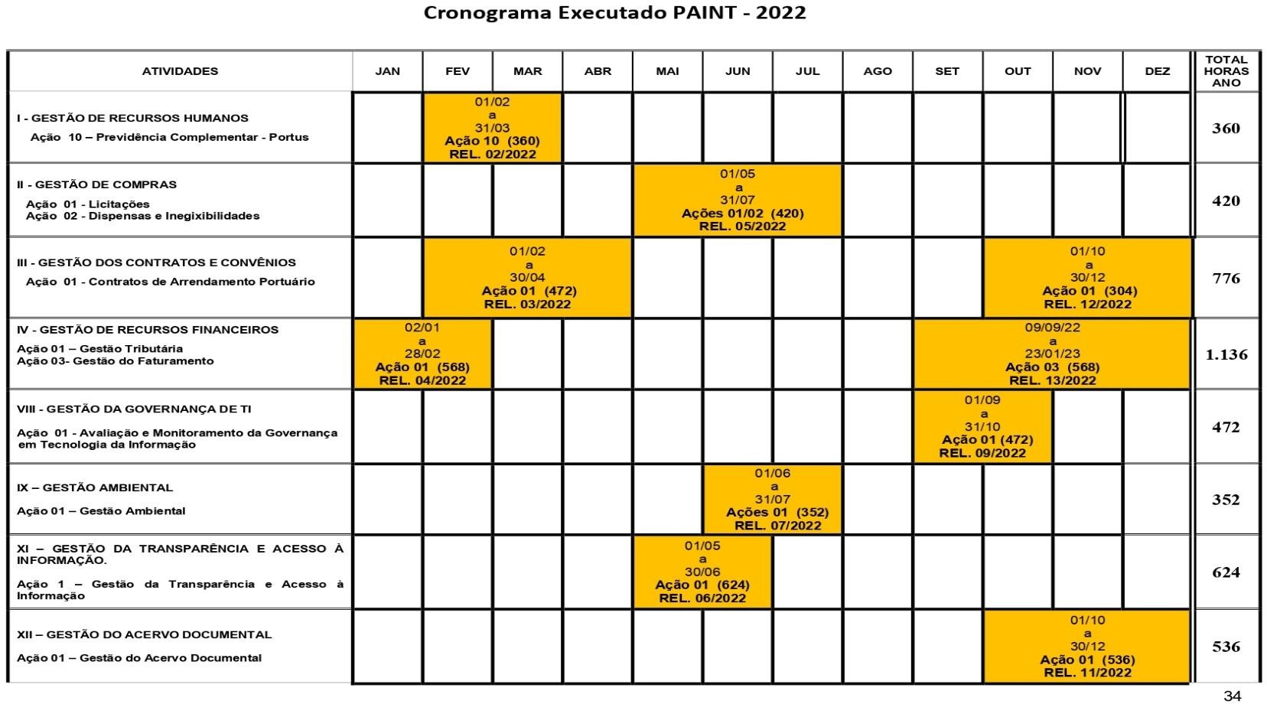
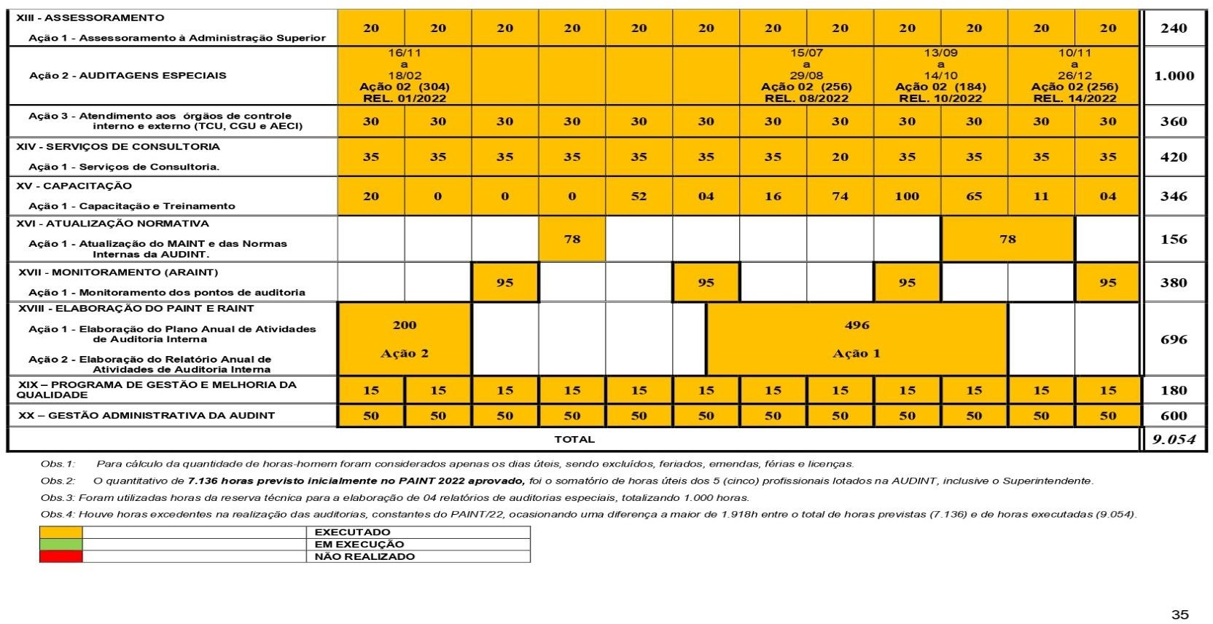

- DESCRIÇÃO DOS TRABALHOS REALIZADOS SEM PREVISÃO NO PAINT/2022

No exercício de 2022, conforme já mencionado, foram realizadas 0 4 ( q u a t r o ) auditagens sem previsão no PAINT, conforme seguem descritas:

- Relatório de Auditoria nº 01/2022
ATIVIDADE XIII – Assessoramento – AÇÃO 02 – Auditagens Especiais

Esta auditoria teve como escopo verificar os seguintes fatos: (a) Conformidade da atuação de determinado departamento da PortosRio, em especial, os atos praticados por empregado(a) na observância de prazos legais e o cumprimento de suas competências em favor da Companhia; (b) Conformidade da atuação de empregado(a) em causas não relacionadas à CDRJ, dentro do horário de expediente, considerando os normativos internos e o contrato de trabalho.

- Relatório de Auditoria n° 08/2022
ATIVIDADE XIII – Assessoramento – AÇÃO 02 – Auditagens Especiais

Esta auditoria teve como escopo avaliar no período de 01/04/2022 até a presente data, o cumprimento dos limites globais e individuais remuneratórios dos dirigentes da CDRJ definidos pela Secretaria de Coordenação e Governança das Empresas Estatais - Sest. O cumprimento no disposto na Nota Técnica SEI nº 15.031/2022/ME. O cumprimento do disposto no item IV da Assembleia Geral Ordinária (A.G.O.) da CDRJ realizada no dia 28/04/2022.

- Relatório de Auditoria nº 10/2022
ATIVIDADE XIII – Assessoramento – AÇÃO 02 – Auditagens Especiais

Esta auditoria teve como escopo avaliar no período de 01/04/2022 até a presente data, o cumprimento dos limites globais e individuais remuneratórios dos dirigentes da CDRJ definidos pela Secretaria de Coordenação e Governança das Empresas Estatais - Sest. O cumprimento no disposto na Nota Técnica SEI nº 15.031/2022/ME. O cumprimento do disposto no item IV da Assembleia Geral Ordinária (A.G.O.) da CDRJ realizada no dia 28/04/2022.

- Relatório de Auditoria nº 14/2022
ATIVIDADE XIII – Assessoramento – AÇÃO 02 – Auditagens Especiais

Esta auditoria teve como escopo avaliar os procedimentos legais e formais das contratações diretas, por inexigibilidade de licitação, que culminaram nos Contratos CDRJ nos 09, 16 e 52/2022.

- RELAÇÃO DOS TRABALHOS DE AUDITORIA PREVISTOS NO PAINT/2022 E NÃO REALIZADOS

Todas as auditorias previstas foram executadas, assim como as atualizações dos normativos. Apenas o Relatório de Auditoria Interna nº 13/2022 que foi concluído em 19/01/2023.

- RECOMENDAÇÕES IMPLEMENTADAS E MONITORAMENTO DAS RECOMENDAÇÕES NÃO IMPLEMENTADAS

2020
RELATÓRIO | SANADOS | PENDENTES | MONITORA  -MENTO | TOTAL DE  PONTOS | DOC. AUDINT | Área  Responsável
REL. 02 - Atividade VI - Gestão Patrimonial (Ações 1 e 2 -  Verificação do Controle do Patrimônio e Almoxarifado). | 05 | 01 | - | 06 | SEI 429/2020-33 | SUPADM (1)
REL. 07 - Atividade III - Gestão dos Contratos e Convênios (Ação 1 - Contratos de Arrendamento Portuário - ICTSI  Rio Brasil Terminal). | 01 | - | 01  SUPFIN | 02 | SEI 2814/2020-15 | SUPFIN (1)
REL. 08 - Atividade I - Gestão de Recursos Humanos (Ação 5 - Benefícios). | 03 | 01 | - | 04 | SEI 3327/2020-70 | SUPREC (1)
REL. 11 - Atividade III -Gestão dos Contratos e Convênios (Ação 1 - Contratos de Arrendamento Portuário -  TEQUIMAR). | - | 01 | - | 01 | SEI 165/2021-07 | DIRNES (1)
TOTAL | 09  (69%) | 03  (23%) | 01  (8%) | 13

TOTAL DE RELATÓRIOS 2020 | TOTAL DE PONTOS | SANADOS | PENDENTES | MONITORAMENTO
12 | 42 | 38 | 03 | 01
 | 100% | 91% | 7% | 2%

RELATÓRIO | SANADOS | PENDENTES | MONITORA  -MENTO | TOTAL DE PONTOS | DOC. AUDINT | Área Responsável
REL. 01 - Atividade XIII - Assessoramento (Ação 2- Auditagens Especiais - Sistema  SIGPORT). | - | - | 01 | 01 | SEI 2397/2021-91 | DIREXE (1)
REL. 05 - Atividade IV - Gestão de Recursos Financeiros (Ação 6 - Contas a Receber). | 10 | - | 03  SUPFIN | 13 | SEI 3939/2021-43 | SUPFIN (3)
REL. 08 - Atividade VII - Gestão da Governança Corporativa (Ação 1 - Avaliação do Gerenciamento de Riscos,  Indicadores e Controles Internos). | 04 | 06 | - | 10 | SEI 6827/2021-44 | CPESR (1)  GERCOP (3)  SUPGES (2)
REL. 10 - Atividade IV - Gestão de Recursos Financeiros (Ação 2 - Balancetes Mensais). | 06 | 02 | - | 08 | SEI 8688/2021-93 | SUPFIN (1)  DIRAFI (1)
REL. 11 – Atividade XIII - Assessoramento (Ação 2 - Auditagens Especiais - Folha de Pagamento) | 01 | 03 | - | 04 | SEI 8657/2021-32 | DIRAFI (3)
TOTAL | 21  (58%) | 11  (31%) | 04  (11%) | 36

TOTAL DE RELATÓRIOS 2021 | TOTAL DE PONTOS | SANADOS | PENDENTES | MONITORAMENTO
12 | 67 | 52 | 11 | 04
 | 100% | 78% | 16% | 6%

RELATÓRIO | SANADOS | PENDENTES | MONITORA  -MENTO | TOTAL DE PONTOS | DOC. AUDINT | Área Responsável
REL. 04 - Atividade IV - Gestão de Recursos Financeiros (Ação 1 - Gestão Tributária). | - | 04 | - | 04 | SEI 2737/2022-65 | SUPADM (1)  SUPGEN (1)  SUPJUR (1)  SUPFIN (1)
REL. 06 - Atividade XI - Gestão da Transparência e Acesso à Informação (Ação 1 - Transparência e Acesso à  Informação). | 01 | 03 | 02  SUPREC SUPFIN | 06 | SEI 4132/2022-17 | SUPREC (2)  SUPTIN (1)
REL. 07 - Atividade IX - Gestão Ambiental (Ação 1 - Gestão Ambiental). | 02 | 04 | 02  SUPSUN | 08 | SEI 4184/2022-85 | SUPSUN (4)
REL. 08 - Atividade XIII - Assessoramento (Ação 2 - Auditagens Especiais) - Remuneração de Dirigentes). | 01 | 02 |  | 03 | SEI 5271/2022-50 | SUPREC (2)
REL. 09 - Atividade: VIII – Gestão da Governança de TIC (Ação: 01  - Avaliação e Monitoramento da Governança em Tecnologia da Informação e Comunicação -  TIC). | 08 | 03 |  | 11 | SEI 5652/2022-39 | DIRAFI (1)  SUPTIN (1)  SUPADM (1)
REL. 10 - Atividade XIII - Assessoramento (Ação 2 - Auditagens Especiais - Remuneração de Dirigentes). |  | 04 |  | 04 | SEI 5612/2022-97 | SUPREC (4)
REL. 11 - Atividade XII – Gestão do Acervo Documental (Ação 1 - Acervo Documental). |  | 07 |  | 07 | SEI 5978/2022-66 | SUPGAB (6)  SUPJUR (1)
REL. 13 - Atividade IV - Gestão de Recursos Financeiros (Ação 3 - Gestão do Faturamento). |  | 05 |  | 05 | SEI 0172/2023-62 | SUPTIN (1)  SUPFIN (1  SUFATU (2))  SUPJUR (1)
REL. 14 - Atividade XIII - Assessoramento (Ação 2 - Auditagens Especiais –  inexigibilidades de Licitação). |  | 06 |  | 06 | SEI 0200/2023-41 | SUPJUR (6)
TOTAL | 12  (22%) | 38  (71%) | 04  (7%) | 54

TOTAL DE RELATÓRIOS 2022 | TOTAL DE PONTOS | SANADOS | PENDENTES | MONITORAMENTO
14 | 64 | 22 | 38 | 04
100% | 100% | 34% | 60% | 6%

SANADOS
EM MONITORAMENTO
PENDENTES

RESUMO DOS PONTOS DO EXERCÍCIO DE 2022 POR DIRETORIA

ÓRGÃO | Pontos pendentes | PENDENTES | Monitoramento | MONITORAMENTO
DIRAFI | 25 | 48% | 6 | 67%
DIRGEP | 0 | 0% | 0 | 0%
DIRNES | 6 | 12% | 2 | 22%
DIRPRE | 17 | 47% | 0 | 0%
GERCOP | 3 | 6% | 0 | 11%
CPESR | 1 | 2% | 0 | 0%
DIREXE | 0 | 0% | 1 | 11%
 | 52 |  | 9

70%67%
60%
50%
48%
47%
40%
PENDENTES
30%
MONITORAMENTO
22%
20%
12%
10%
11%
6%
11%
0% 0%0%
2% 0%
CPESR
0%
0%
DIRAFI
DIRGEP
DIRNES
DIRPRE
GERCOP
DIREXE

- OUTRAS ATIVIDADES EXECUTADAS NO EXERCÍCIO DE 2022

  - REGIM’s, SA’s e Comunicações de Auditagem

Atividade | Quantidade
Regularizações de Impropriedades | 27
Solicitações de Auditoria | 50
Comunicações de Auditoria | 12

  - Assessoramento ao CONSAD, CONFIS, DIREXE e COAUD

O titular da AUDINT participa das reuniões do Conselho Fiscal, do Conselho de Administração, do Comitê de Auditoria Estatutário e da Diretoria Executiva em face dos assuntos pertinentes à Auditoria Interna.

- DESCRIÇÃO DOS FATOS RELEVANTES QUE IMPACTARAM POSITIVA OU NEGATIVAMENTE AS ATIVIDADES DA AUDINT

Para o período reportado, não há fatos negativos relevantes que impactaram as atividades da AUDINT que possam ser citados.

Porém é importante destacar que os órgãos de controle interno e de integridade, onde está inserida a auditoria interna, dentro das organizações públicas, vêm elevando seu protagonismo, consequentemente acompanhado de gigantescas responsabilidades e atribuições.

O Brasil vem passando por uma fase de significativas mudanças no que diz respeito ao fortalecimento e moralização dos órgãos públicos. A crescente denúncia, avanço da inteligência artificial e a implementação de sistemas de controles de gestão mais confiáveis no âmbito governamental vêm tomando espaço cada vez mais amplo no dia-a-dia das instituições públicas.

A missão do controle interno é a de fornecer aos gestores, de todos os níveis, informações para a tomada de decisão, relatos que venham auxiliar o controle dos processos, com o objetivo de alcançar as metas estabelecidas e resguardar os interesses da organização, colaborando na definição de suas responsabilidades, fornecendo análises, apreciações, recomendações, pareceres e acima de tudo, informações relativas às atividades examinadas, propiciando, assim, um controle efetivo a um custo razoável.

Diante das responsabilidades apontas e da complexidade, cumpre-nos ressaltar que a estrutura organizacional da auditoria interna - AUDINT não possui nenhum setor de apoio como Gerência, Supervisão ou Assistente, situação que sobrecarrega por demais as funções do superintendente que é responsável pelo planejamento, coordenação, supervisão, administração e ainda, realizar auditorias. Nem mesmo a reformulação da estrutura organizacional da CDRJ, ocorrida em 2015, contemplou a Auditoria Interna com áreas de apoio, diferentemente do que ocorreu com os demais setores da Companhia.
De positivo, destacamos a execução total das auditorias previstas no plano anual, além da execução de quatro auditorias especiais solicitadas pela alta administração, mesmo com a equipe reduzida e em trabalho híbrido (remoto e presencial). Destacamos de positivo ainda o apoio recebido pela Controladoria Geral da União – CGU (cursos, palestras, lives, aplicativos de mensagem), pela Diretoria Executiva, Conselhos Fiscal e de Administração e Comitê de Auditoria Estatutário – COAUD.

- ANÁLISE DO NÍVEL DE MATURAÇÃO DOS CONTROLES INTERNOS DA CDRJ

Considerando os trabalhos de auditoria desenvolvidos no exercício de 2022, podemos afirmar que, de um modo geral, o nível de maturação dos controles internos da CDRJ é razoável e vem evoluindo.

Podemos destacar que, o Conselho de Administração, em sua 737ª Reunião, realizada em 13/04/2020, expediu a Deliberação nº 044/2020/CONSAD/CDRJ, a fim de que fosse apresentado pela Diretoria Executiva, um plano de mitigação, com definição de responsável e prazo, para tratamento dos achados de auditoria apresentados nos itens 9, 10 e 11 do RAINT 2019. A AUDINT adotou esse procedimento do plano de ação em sua rotina, com a inclusão de pontos dos relatórios de 2020/2022, pendentes de saneamento com mais de 06 (seis) meses, e que apresentam nível de risco alto para a companhia, conforme sugerido pelo COAUD em sua Reunião 38ª, de 03 a 05/11/2021.

Apresentamos, a seguir, os pontos que permanecem sendo acompanhados no referido Plano de Ação, com as respectivas áreas responsáveis.
- Falhas na contratação, na gestão e na fiscalização de contratos de TI - PROVIDÊNCIAS EMCURSO

- Diretoria da Presidência - DIRPRE e Diretoria Administrativo-Financeira - DIRAFI;
- Ausência de Seguro de Bens Móveis e Imóveis da CDRJ - PROVIDÊNCIAS EM CURSO - Diretoria Administrativo-Financeira - DIRAFI;
- Falhas no controle de valores devidos pelos cessionários à CDRJ - PROVIDÊNCIAS EM CURSO - Diretoria da Presidência - DIRPRE e Diretoria Administrativo-Financeira – DIRAFI;
- Ausência de Implantação efetiva das competências regimentais da Gerência de Compliance e Riscos

– GERCOP - PROVIDÊNCIAS EM CURSO – Conselho de Administração – CONSAD;

- Falhas no Controle e Pagamento de Adicional de Risco Judicial - PROVIDÊNCIAS EM CURSO Diretoria Administrativo-Financeira – DIRAFI;
- Ausência de avaliação sobre o pagamento da verba “Complementação de Salário Mínimo de Engenheiro” - PROVIDÊNCIAS EM CURSO - Diretoria da Presidência - DIRPRE e Diretoria Administrativo-Financeira – DIRAFI;
- Inadimplência de IPTU de Imóveis Arrendados do Porto do Rio de Janeiro - PROVIDÊNCIAS EM CURSO - Diretoria Administrativo-Financeira – DIRAFI.

9.1. Plano de Ação.
Abaixo apresentamos o Plano de Ação utilizado pela AUDINT para direcionar e permitir o acompanhamento da implementação das medidas requeridas às unidades auditadas, elaborado junto aos gestores que priorizam as providências para as recomendações de auditoria com nível de risco alto e que se encontram com ações em curso, com prazo de conclusão definido e área responsável pelas providências.

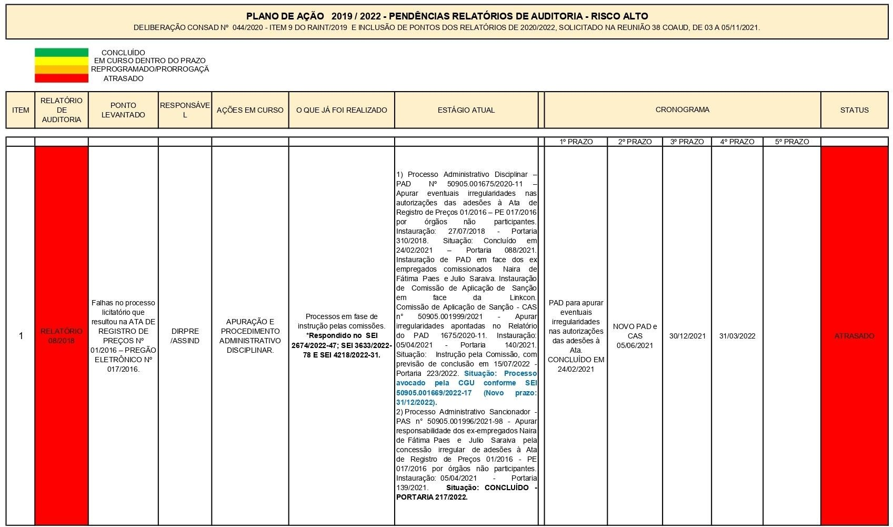
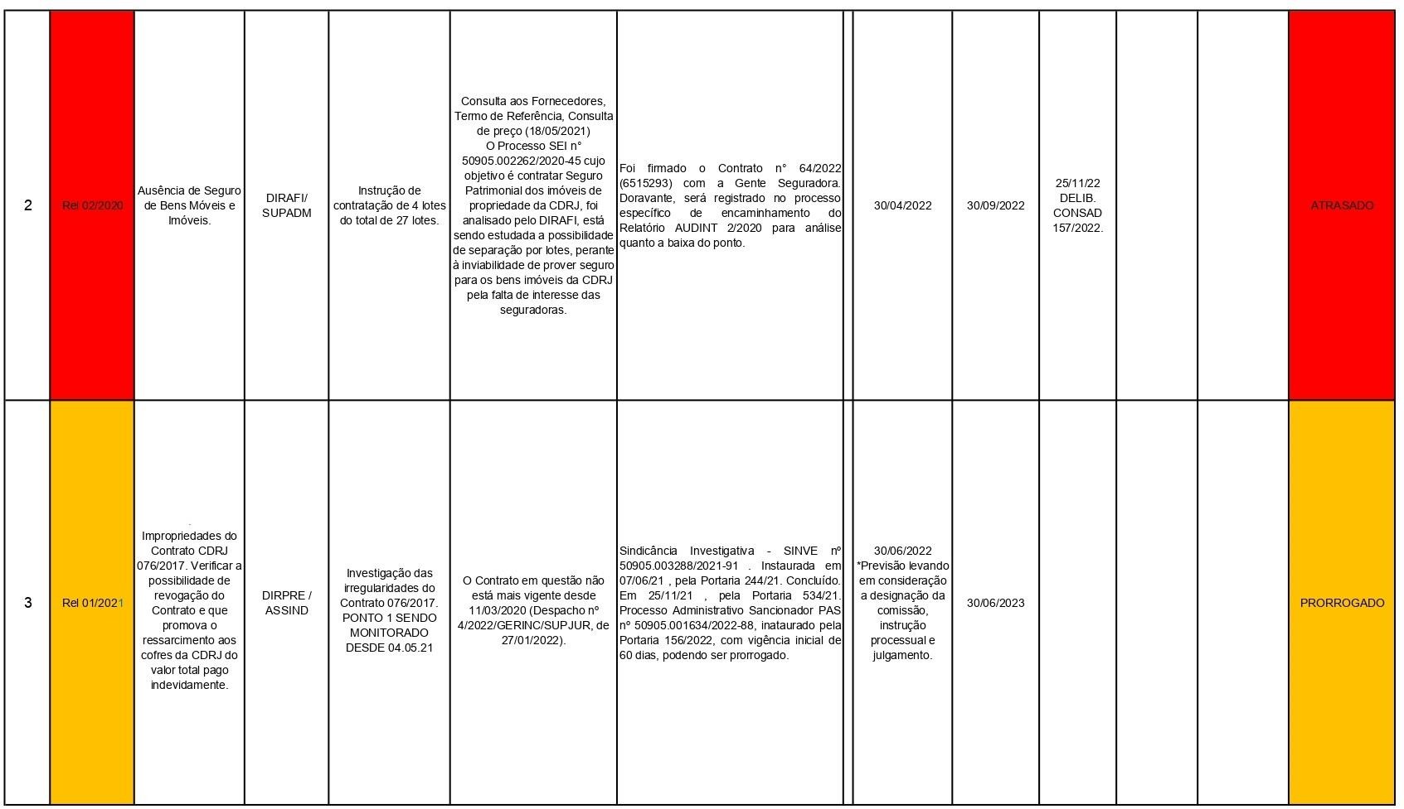
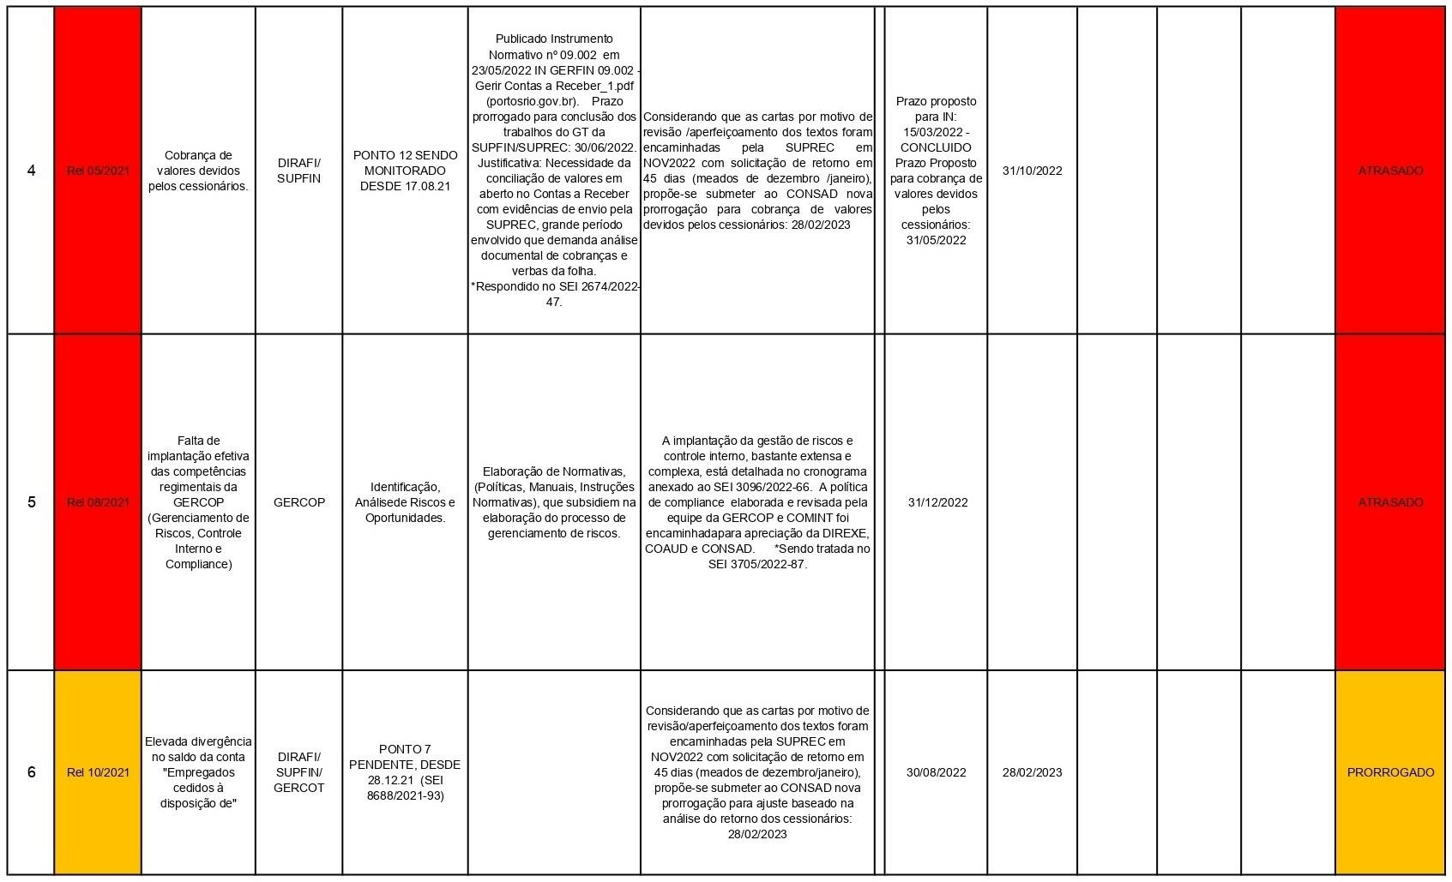
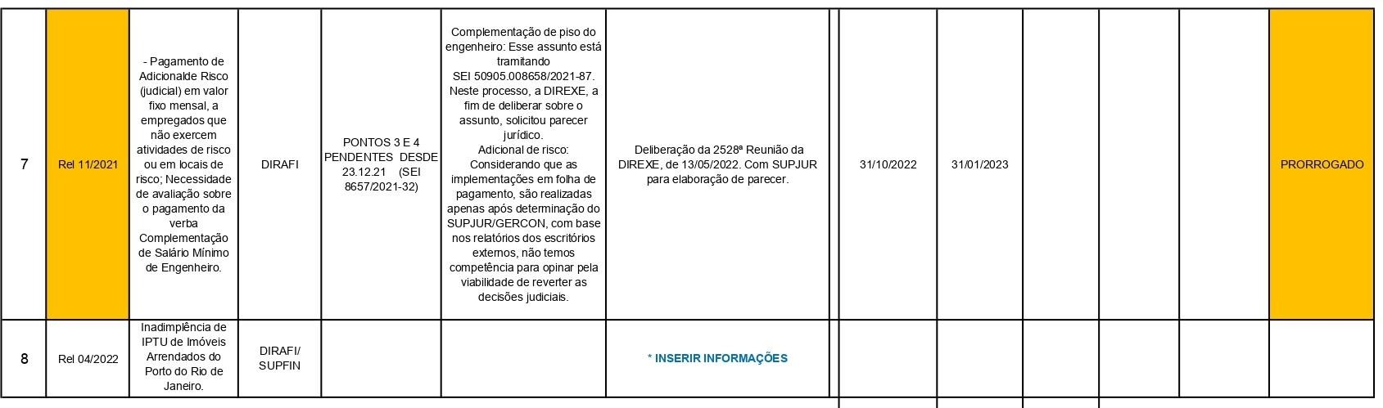

A seguir apresentamos um quadro com resumo dos pontos de auditoria que foram sanados e os que ainda se encontram pendentes, desde o exercício de 2018, elencados no documento Plano de Ação, cujo nível de risco é alto.

RESUMO

PLANO DE AÇÃO | DATA | QTD DE PONTOS
INICIAL | 06/07/2020 | 22
INSERIDOS | 15/07 A  30/12/2022 | 14
SANADOS | 30/11/2022 | 28
PENDENTES | 30/12/2022 | 8
 | TOTAL | 36

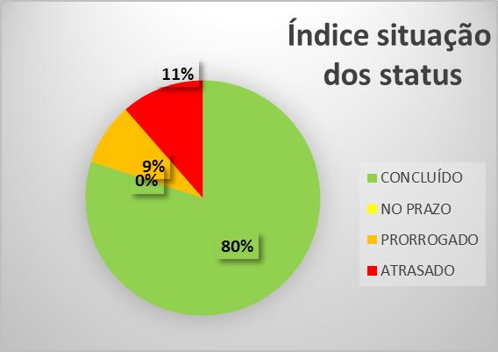

- ASSUNTOS RELEVANTES IDENTIFICADOS E MONITORADOS PELA AUDINT PENDENTES E EM MONITORAMENTO COM MAIOR NÍVEL DE RISCO.

No quadro a seguir, apresentamos os pontos de auditoria pendentes, do exercício de 2022, bem como de exercícios anteriores que estão sendo monitorados pela AUDINT, cujo nível de risco para a CDRJ é alto.

Rel. | Área Responsável | Assunto | Nível de  Risco | Andamento Atual
8/2018  SEI 5428/2021-88 | DIRPRE/ASSIND | - Falhas na gestão e na fiscalização dos contratos CDRJ nºs 63/2016, 76/2017 e  33/2018, firmados com a LINKCON LTDA  EPP, referentes à aquisição e  implantação de  sistemas de  informática.  - Falhas no processo licitatório que resultou na ATA DE  REGISTRO DE PREÇOS Nº 01/2016  – PREGÃO ELETRÔ- NICO Nº 017/2016. | Alto | CONCLUÍDOS NºS 1 E 2  - CONTRATO Nº 063/2016 – SISTEMA DE DOCUMENTAÇÃO - SIED  Processo Administrativo Disciplinar - PAD Nº 9942/2017 - Concluído em 28/08/2018 - Portaria 353/18. Arquivado com base no Acórdão 1823/17 - TCU;  - CONTRATO Nº 033/2018 – SISTEMA DE RECURSOS HUMANOS  Processo Administrativo Disciplinar - PAD Nº 50905.000414/2020-75 - Concluído em 27/08/2021 - Portaria 396/21 - Dispensa do Superintendente de Tecnologia da Informação - Marcos Barreto.  Comissão de Aplicação de Sanção - CAS Nº 50905.000302/2020-14 - Concluído em 13/05/2020 - Aplicação de multa no valor de 30% do contrato, impedimento de licitar e contratar, descredenciamento do SICAF por 5 anos.  EM MONITORAMENTO NA AUDINT  - CONTRATO Nº 076/2017 - Serviços de Modernização Administrativa Portuária.  Instauração de Processo Administrativo Sancionador - PAS  50905.001634/2022-88, Portaria 156/2022, com vigência até 30/06/2023.  Assunto abordado no Relatório nº 01/2021. EM MONITORAMENTO NA AUDINT  - Processo Administrativo Disciplinar – PAD Nº  50905.001675/2020-11 – Apurar eventuais irregularidades nas autorizações das adesões à Ata de Registro de Preços 01/2016 – PE 017/2016 por órgãos não participantes. Instauração: 27/07/2018 - Portaria 310/2018. Situação: Concluído em 24/02/2021 – Portaria 088/2021. Instauração de PAD em face dos ex empregados comissionados Naira de Fátima Paes e Julio Saraiva. Instauração de Comissão de Aplicação de Sanção em face da Linkcon.  Comissão de Aplicação de Sanção - CAS n° 50905.001999/2021 - Apurar irregularidades apontadas no Relatório do PAD 50905.001675/2020-11. Instauração: 05/04/2021 - Portaria 140/2021. Situação: Processo avocado pela CGU conforme SEI 50905.001669/2022-17 (Novo prazo: 31/12/2022). Informado no SEI 50905.004767/2022-14.  CONCLUÍDO Nº 2  - Processo Administrativo Sancionador - PAS n° 50905.001996/2021-98 - Apurar responsabilidade dos ex- empregados Naira de Fátima Paes e Julio Saraiva pela concessão irregular de adesões à Ata de Registro de Preços 01/2016 - PE 017/2016 por órgãos não participantes. Instauração: 05/04/2021 - Portaria  139/2021. Situação: Concluído em 07/06/2022 -  Portaria 217/2022.

14/2018  CI-21426/18  (Auditagem Especial) | DIRPRE/ASSIND DIRAFI/SUPTIN | Falhas no  planejamento, gestão e fiscalização do contrato de TI firmado com a empresa N2O (57/2016).  Fornecimento do Sistema GESCON e BI.  - Contratação dos serviços sem previsão no Plano Estratégico e no PDTI da CDRJ 2016/2018, bem como sem a realização de levantamento de  necessidades e ausência de indicação de Fiscal  Administrativo;  - Ausência de  adequação do cronograma físico/financeiro quando da  prorrogação do prazo contratual, bem como as justificativas para o atraso na execução dos serviços;  - Pagamento realizado a maior referente aos serviços de  Treinamento;  - Ausência de esclarecimentos sobre a contratação de serviços para elaboração de PDTI e de Diagnóstico de Governança, ao custo de R$ 184.500,00 para a CDRJ. | Alto | CONCLUÍDO  - O processo para apuração de responsabilidade foi concluído com o pedido de abertura de um PAD e uma Sindicância.  - Processo Administrativo Disciplinar PAD nº 50905.004516/2020-60 instaurado pela Portaria 235/20. Situação: Concluído em 05/10/2022 - PORTARIA 419/2022.  - Processo Administrativo Disciplinar - PAD nº 50905.002388/2020-10 instaurado pela Portaria 525/19. Situação: Concluído em 03/06/2022 - PORTARIA 214/2022.  Diretoria da Presidência / ASSIND  Diretoria Administrativa Financeira / Área de TI
04/2019  SEI 5402/2021-18 | DIRAFI | Elevados gastos com horas extraordinárias na Guarda Portuária. | Alto | EM MONITORAMENTO NA AUDINT  - Alteração da jornada da GP aguardando decisão judicial na ação de Dissídio Coletivo.  Diretoria Administrativa Financeira / Área de Recursos Humanos

06/2019  SEI 5404/2021- 15 | DIRNES/SUPSAN | Ausência de PPCI atualizado.  *BAIXADO PELO  REGIM 26/2022 TENDO EM VISTA QUE ESTARÁ EM MONITORAMENTO ATRAVÉS DO  RELATÓRIO DE AUDITORIA INTERNA 07/2022 | Alto | CONCLUÍDO  - PPCI Porto do RJ: Contrato nº 30/2020 - Projeto Básico e Executivo aprovado pela CDRJ.  Projeto Executivo entregue junto ao Corpo de Bombeiros em 18/12/2020, antes do prazo de 23/12/2020, inicialmente previsto;  Novo prazo de Aprovação do Projeto Executivo no Corpo de Bombeiros: 30.06.2023.  No Despacho nº 5470600 do SEI nº 50905.4184/2022-85, referente ao Relatório de Auditoria Interna 07/2022, a SUPSUN/GERIQS informa que:  “a) Informamos que, a carta dirpre 511 (6470441),foi enviada ao Ministério Público do Trabalho-MPT, em 31/10/2022, solicitando que o CBMERJ seja oficiado visando obter celeridade na análise do projeto executivo protocolado pela CDRJ em 18/12/2020. Esta carta, refere-se ao Contrato nº 30/2020 –Contratação de prestação dos serviços de elaboração de projetos executivos de segurança contra incêndio e pânico-PPCI e aprovação junto ao Corpo de Bombeiros Militar do Estado do Rio de Janeiro para o Porto do Rio de Janeiro.  - Informamos que será enviada carta DIRPRE aos respectivos comandos do CBMERJ, responsáveis pelas análises dos processos abertos para os processos abaixo:  - Contrato nº 17/2021 – Contratação de prestação dos serviços de elaboração de projetos executivos de segurança contra incêndio e pânico e aprovação junto ao Corpo de Bombeiros Militar do Estado do Rio de Janeiro do Prédio SEDE da Companhia Docas do Rio de Janeiro sito na Rua Acre nº 21, Centro do Rio de Janeiro. Data de protocolo do projeto executivo no CBMERJ:17/09/2021. Número do processo em análise no CBMERJ: E27/12055/11210/2021DGST;  - Contrato nº26/2021 – Contratação de prestação dos serviços de elaboração de projeto executivo de segurança contra incêndio e pânico e aprovação junto ao Corpo de Bombeiros Militar do Estado do Rio de Janeiro (CBMERJ) para os Portos de Itaguaí. Data de protocolo do pedido de isenção de taxa no CBMERJ: 30/06/2022. Número do processo em análise no CBMERJ:123/2022. Data de protocolo do projeto executivo no CBMERJ:29/07/2022."  Diretoria de Negócios e Sustentabilidade / Área de Meio Ambiente
02/2020  SEI 429/20- 33 | DIRAFI/SUPADM | Ausência de Seguro de Bens Móveis e Imóveis. | Alto | Acompanhando providências.  Diretoria Administrativa Financeira / Área de Administração / Patrimônio
09/2020  SEI 3379/20- 46 | DIRAFI/SUPREC | Falha na divulgação das remunerações e dos subsídios pagos a empregados.  *SANADO PELO REGIM 22/2022 | Alto | CONCLUÍDO  Diretoria Administrativa Financeira / Área de Recursos Humanos

01/2021  SEI 2397/21- 91 | DIREXE | Impropriedades do Contrato CDRJ 076/2017. Verificar a possibilidade de revogação do Contrato e que promova o ressarcimento aos cofres da CDRJ do valor total pago indevidamente. | Alto | Acompanhando providências. Em Monitoramento. Sindicância Investigativa - SINVE nº 50905.003288/2021-91. Instaurada em 07/06/21, pela Portaria 244/21. Concluído. Em 25/11/21, pela Portaria 534/21. Instauração de Processo Administrativo Sancionador em face dos envolvidos pela Portaria 156/2022. Previsão: 30.06.2023.  Diretoria Executiva / DIREXE
05/2021  SEI 3939/21- 43 | DIRAFI/SUPFIN | - Cobrança de valores devidos pelos cessionários. | Alto | Acompanhando providências. Em Monitoramento.  - Criado GT com integrantes da SUPFIN e SUPREC. Portaria DIRPRE nº 170/2022. Previsão: 31.10.2022.  Diretoria Administrativa Financeira / Área de Finanças
07/2021  SEI 6038/21- 11 | DIRAFI | - Não utilização integral do sistema GESCON.  *SANADO PELO REGIM 25/2022 | Alto | CONCLUÍDO  Diretoria Administrativa Financeira
08/2021  SEI 6827/21- 44 | GERCOP | - Falta de implantação efetiva das  competências regimentais da GERCOP  (Gerenciamento de Risco, Controle Interno e Compliance). | Alto | Acompanhando providências.  Gerência de Compliance e Riscos
10/2021  SEI 8688/21- 93 | DIRAFI/SUPFIN/GERCOT | - Elevada divergência no saldo da conta “Empregados Cedidos à Disposição De”. | Alto | Acompanhando providências.  Diretoria Administrativa Financeira / Área de Finanças  *Deliberação CONSAD/CDRJ nº 016/2022, de 15/02/2022 (Altera o ponto de risco médio para risco alto).
11/2021  SEI 8657/21- 32 | DIRAFI | - Pagamento de Adicional de Risco (judicial) em valor fixo mensal, a empregados que não exercem atividades de risco ou em locais de risco.  - Necessidade de avaliação sobre o pagamento da verba Complementação de Salário Mínimo de Engenheiro. | Alto | Acompanhando providências.  Diretoria Administrativa Financeira

04/2022  SEI 2737/22- 65 | DIRAFI/SUPFIN/GERFIN | Inadimplência de IPTU de Imóveis  Arrendados do Porto do Rio de Janeiro. | Alto | Acompanhando providências.
 |  |  |  | Diretoria Administrativa Financeira / Área de Finanças
07/2022  SEI 4184/22- 85 | DIRNES / SUPSUN | - Aplicação de multas e autos de infração de diversos órgãos por descumprimento de legislação ambiental nas áreas da CDRJ.  - Ausência de acompanhamento e fiscalização de atividades potencialmente poluidoras nas áreas de fundeio e nos terminais arrendados. | Alto | Diretoria de Negócios e Sustentabilidade / Área de Meio Ambiente
08/2022  SEI 5271/22- 50 | DIRAFI / SUPREC | - Extrapolação dos limites estipulados pela SEST para Honorário Fixo. (Constatações 9 e 10). | Alto | Diretoria Administrativa Financeira / Área de Recursos Humanos
09/2022  SEI 5652/22- 39 | DIRAFI / SUPADM | - Ausência de Inventário Patrimonial de Bens de TIC. DIRAFI determinar à SUPADM/GERAIP a  realização de inventário patrimonial de TIC, com a participação efetiva de membros da SUPTIN, e apuração interna sobre o furto de bens ocorrido no edifício- sede onde funcionava a sede administrativa da Cia e encaminhar as conclusões dos trabalhos à AUDINT. (Constatações 06, 07,  08 e 09). | Alto | Diretoria Administrativa Financeira / Área de Administração
10/2022  SEI 5612/22- 97 | DIRAFI / SUPREC | - Ausência de Análise Jurídica quanto aos Encargos Sociais  referentes aos Diretores da CDRJ. (Constatação 1);  - Ressarcimento a título de Auxílio Moradia das despesas com diárias de hotel (Constatação 4). | Alto | Diretoria Administrativa Financeira / Área de Recursos Humanos

13/2022  SEI 0172/23- 62 | DIRAFI / SUPTIN | Ausência de Backup dos Bancos de Dados do ACESS. | Alto | Diretoria Administrativa Financeira / Área de Tecnologia da Informação
14/2022  SEI 0200/23- 41 | DIRPRE / SUPJUR | - Demonstração inadequada da  Justificativa de Preços.  - Demonstração inadequada do  Atestado de Capacidade Técnica.  - Não comprovação da natureza singular do objeto. | Alto | Diretoria da Presidência / Área Jurídica

- DESCRIÇÃO DOS BENEFÍCIOS FINANCEIROS E NÃO FINANCEIROS DECORRENTES DA ATUAÇÃO DA AUDINT, CASO AS RECOMENDAÇÕES SEJAM IMPLEMENTADAS

As auditorias internas do Poder Executivo Federal foram instituídas com o objetivo de fortalecer a gestão e racionalizar as ações de controle (Art. 14 do Decreto nº 3.591/2000). Neste contexto, a AUDINT está estruturada para dar cumprimento às suas atribuições estatutárias, sempre com independência e objetividade, na busca do aprimoramento da gestão e com enfoque: na governança corporativa, na avaliação de riscos e na aderência às normas reguladoras emanadas da Controladoria Geral da União e das demais legislações pertinentes.

Além da avaliação de controles e da apuração de irregularidades, a AUDINT tem por objetivo ainda dar suporte técnico à Alta Administração na tomada de decisões, sempre se concentrando nos processos operacionais críticos/chaves de forma pró-ativa, a fim de agregar valor aos negócios da Companhia e colaborar com o atingimento dos objetivos institucionais.

No exercício de 2022, após a realização dos trabalhos, foram expedidas diversas recomendações objetivando a melhoria de controles, adequação de conformidade e dos procedimentos com vistas à preservação do patrimônio da Companhia e da eficiência institucional.

A seguir, apresentaremos um demonstrativo contendo, de forma sintética, as principais e mais relevantes recomendações demandadas pela AUDINT no exercício de 2022 e as questões que estão sendo monitoradas dos exercícios anteriores, bem como os respectivos benefícios esperados, caso as recomendações sejam acolhidas pelos gestores.

ÁREA AUDITADA | RECOMENDAÇÕES | BENEFÍCIOS ESPERADOS
Licitações e Contratos Administrativos | - Melhorar as formalidades e ritos processuais;  - Aprimorar o planejamento das contratações;  - Controlar os prazos legais;  - Melhorar a eficiência na tramitação dos processos licitatórios nas fases internas e externas;  - Promover a abertura de procedimento para apuração de contratações emergenciais, com definição em normativo, qual a área responsável por instaurar o procedimento de apuração e em que momento;  - Providenciar o encaminhamento dos processos de contração direta, com as pertinentes justificativas, à apreciação do Conselho de Administração;  - Necessidade de cumprimento à Lei 13.303/16 (utilização preferencial da forma eletrônica);  - Necessidade de análise criteriosa da exequibilidade das propostas apresentadas nos certames licitatórios.  - Necessidade da definição de índice de reajuste adequado ao objeto dos contratos;  - Necessidade da elaboração de cronogramas físico/financeiro;  - Necessidade da elaboração das planilhas de estimativas de custos;  - Necessidade de comprovação da qualificação técnica das empresas contratadas;  - Existência da Responsabilidade Técnica - ART da autoria dos projetos básicos e orçamentos estimativos. | - Contratações mais eficazes e processos mais céleres;  - Processos mais bem instruídos em todos os níveis, com todas as autorizações pertinentes;  - Publicidade tempestiva aos atos licitatórios;  - Otimizar tempo nas tramitações dosprocessos na fase interna;  - Corrigir eventuais falhas e aprimorar os controles internos pertinentes aos procedimentos internos de contratação de bens, obras e serviços, de modo a atender a Norma  06.001 - Regulamento de Licitações e Contratos;.  - Melhorar o controle dos contratosadministrativos;  - Atendimento pleno às exigências mínimas constantes dos Termos de Referência /Projeto Básico.
Governança em TIC | - Atualizar e revisar normas internas da área de TI;  - Planejar aquisições anuais de TI;  - Aprimorar a capacitação da equipe técnica;  - Melhorar o planejamento,a gestão, a fiscalização e a segurança em TI;  - Aprimorar, acompanhar e divulgar os indicadores de TI;  - Promover o mapeamento e gerenciamento de riscos em TI;  - Aprimorar a manutenção e suporte de diversos sistemas;  - Realizar a avaliação e acompanhamento anuais do PDTIC. | - Conferir maior efetividade na gestão da área de TIC;  - Eficácia nas contratações de TI;  - Planejamento de TI integrado e alinhado ao Planejamento Estratégico da CDRJ;  - Controles de acesso aos sistemas seguros;  - Segurança na salvaguarda de dados, informações e ativos críticos de TI;  - Equipamentos e sistemas acondicionados em locais adequados e seguros;  - Sistemas informatizados com suporte técnico adequado e eficiente.

Contratos de Arrendamento Portuário | - Melhorar os controles sobre o faturamento e as pendências financeiras dos arrendatários;  - Aprimorar o controle dos investimentos obrigatórios das arrendatárias;  - Aprimorar a gestão e a fiscalização dos contratos;  - Aprimorar os controles sobre os bloqueios judiciais (penhoras) que incidem diretamente nas receitas dos contratos de arrendamento portuário;  - Promover ações quanto à inadimplência de IPTU de imóveis arrendadosAgilizar a reintegração de posse dos imóveis arrendados e irregularmente ocupados porterceiros. | - Eficiência na fiscalização dos contratos de arrendamento portuários;  - Ganho no faturamento dos contratos de arrendamento portuários;  - Maior controle dos valores faturados, valores recebidos e valores a receber, inclusive de exercícios anteriores;  - Ganho na regularização dos débitos de IPTU dos arrendatários.
Gestão Patrimonial | - Adotar as ações necessárias para a contratação do seguro de bens móveis e imóveis da CDRJ. | - Maior segurança e mitigação dos riscos envolvidos, que pode colocar em risco o patrimônio da CDRJ e as pessoas.
Transparência e Acesso à Informação | - Atualização no portal da CDRJ de informações sobre empregados, aposentados e pensionistas, inclusive remuneração, benefícios e proventos;  - Implantação de acesso automatizados por sistemas externos em formatos abertos, estruturados e legíveis por máquina;  - Adequação do Estatuto da CDRJ ao que dispõe a Lei das Estatais;  - Publicação de forma tempestiva das Demonstrações Financeiras Trimestrais. | - Cumprimento fiel aos ditames da Lei de Acesso à Informação (Lei 12.527/2011);  - Cumprimento da Lei  13.303/2016 e do Decreto 8.945/2016.  - Cumprimento da I.N. OUVGER.01.009.
Gestão dos Recursos Financeiros | - Promover ações relativas à cobrança de IPTU de imóveis invadidos, desapropriados e de não responsabilidade da CDRJ;  - Melhorar os controles internos sobre o pagamento de IPTU de imóveis arrendados do Porto do Rio de Janeiro;  - Promover ações para o aprimoramento contínuo da estrutura e dos controles internos da área responsável pelo Contas a Receber;  - Adotar providências para a publicação tempestiva das Demonstrações Financeiras. | - Conseguir a baixa cadastral dos imóveis e a extinção da cobrança de IPTU da CDRJ;  - Dar celeridade às ações de cobrança dos IPTU’s dos imóveis arrendados;  - Possuir informações tempestivas e confiáveis sobre o faturamento e o Contas a Receber;  - Atender plenamente a Lei 13.303/16 no que diz respeito a elaboração e publicação das demonstrações contábeis trimestrais;  - Possuir balancetes contábeis e demonstrações contábeis que expressem, fielmente, a situação financeira e patrimonial da CDRJ.

Recursos Humanos | - Aprimorar os controles internos que cuidam da concessão de benefícios aos empregados e Dirigentes da CDRJ, assim como da sua remuneração;  - Aprimorar os controles internos que tratam da cobrança de valores devidos pelos Cessionários ;  - Aprimorar os controles internos quanto à permissão da execução de serviços em horário extraordinário e do respectivo pagamento;  - Cumprir, fielmente, as Regras do Plano de Cargos Comissionados e Funções de Confiança (PCCFC);  - Promover estudo sobre a força de trabalho necessária à CDRJ;  - Aprimorar controles internos quanto ao recolhimento das parcelas repassadas ao Instituto de Seguridade Social - PORTUS (empregado/empregador), em face dos valores envolvidos relativos as obrigações da CDRJ;  - Manter informações atualizadas sobre as providências adotadas q u a n t o à e v o l u ç ã o d o Plano de Equacionamento do PORTUS;  - Necessidade de implementação de normativo interno sobre o trabalho remoto (home office);  - Aprimorar controles internos de empregados com sentença judicial favorável para equiparação salarial de reajuste concedido em 2002;  - Aprimorar os controles sobre pagamento de Adicional de Risco (judicial) em valor fixo mensal, a empregados que não exercem atividades derisco ou em locais de risco.  - Necessidade de avaliação sobre o pagamento verba Complementação de Salário Mínimo de Engenheiro;  - Necessidade de aprimorar a divulgação no portal da CDRJ de informações dos empregados e dos proventos de aposentados e pensionistas.  . | - Maior nível de segurança na elaboração das folhas de pagamento de empregados, comissionados, estagiários, aposentados e pensionistas, assim como dos Dirigentes;  - Ter conhecimento real dos valores em aberto no Contas a Receber em relação aos empregados cedidos ou à disposição;  - Mitigar riscos de erros e maior controle no pagamento da remuneração dos empregados, na concessão e no pagamento dos benefícios aos empregados e na remuneração dos dirigentes;  - Melhorar os controles internos sobre a avaliação e aprovação de candidatos aos cargos comissionados;  - Estimar a força de trabalho necessária às necessidades da Companhia;  - Ter conhecimento real do valor total da dívida da CDRJ com o PORTUS e do Plano de Equacionamento do Instituto.  - Mitigação de casos similares de empregados com sentenças judiciais de equiparação salarial;  - Viabilidade jurídica da reversão de sentenças, em face das condições laborais atuais dos empregados, dos laudos técnicos atualizados, do PPRA e da Lei 4.860/66, gerando economia para a CDRJ.  - Pertinência do pagamento da verba Complementação de Salário Mínimo de Engenheiro nos casos em que os empregados recebem salários base superior ao piso dos engenheiros, na forma da Lei 4.950/1966, bem como nos casos em que os empregados estejam cedidos ou com contratos suspensos, não estando, desta forma, atuando como engenheiros na Companhia;  - Adequação total ao que dispõe a Lei das Estatais e aos limites aprovados  pela SEST, também estabelecidos em AGO.

Gestão dos Recursos Financeiros | - Promover ações relativas à cobrança de IPTU de imóveis invadidos, desapropriados e de não responsabilidade da CDRJ;  - Melhorar os controles internos sobre o pagamento de IPTU de imóveis arrendados do Porto do Rio de Janeiro;  - Promover ações para o aprimoramento contínuo da estrutura e dos controles internos da área responsável pelo Contas a Receber;  - Adotar providências para a publicação tempestiva das Demonstrações Financeiras. | - Conseguir a baixa cadastral dos imóveis e a extinção da cobrança de IPTU da CDRJ;  - Dar celeridade às ações de cobrança dos IPTU’s dos imóveis arrendados;  - Possuir informações tempestivas e confiáveis sobre o faturamento e o Contas a Receber;  - Atender plenamente a Lei 13.303/16 no que diz respeito a elaboração e publicação das demonstrações contábeis trimestrais;  - Possuir balancetes contábeis e demonstrações contábeis que expressem, fielmente, a situação financeira e patrimonial da CDRJ.
Gestão Ambiental | - Manter o PPRA vigente e sempre atualizado;  - Elaborar o Projeto de Proteção de Combate a Incêndios (PPCI) para os imóveis de propriedade da CDRJ;  - Promover a atualização e implantação dos Programas de Gerenciamento de Riscos – PGR’s nos Portos da CDRJ;  - Promover maior controle e fiscalização no cumprimento de legislação ambiental nas áreas da CDRJ;  - Promover maior controle e fiscalização nos terminais, no que diz respeito as questões ambientais, com elaboração de relatórios;  - Necessidade de elaboração de Instrumento Normativo sobre Fiscalização de empresas prestadoras de serviço de retirada de resíduos sólidos e de atividades potencialmente poluidoras nas áreas de fundeio e nos terminais arrendados  dos Portos da CDRJ. | - Cumprir a legislação pertinente e segurança jurídica para a defesa judicial da CDRJ, evitando o pagamento de adicional de risco em face da ausência de laudos técnicos e PPRA vigentes para as áreas operacionais e administrativas da Companhia;  - Salvaguarda de bens e pessoas e cumprimento da legislação que trata de segurança do trabalho, de combate a incêndio e de gerenciamento de riscos evitando sansões e penalidades legais;  - Mitigar riscos quanto à notificações e pagamento de multas por descumprimento de legislação ambiental;  - Evitar acidentes ambientais na área do porto organizado, abrangendo os Portos do Rio de Janeiro, Niterói, Angra dos Reis e Itaguaí.
Governança Corporativa | - Necessidade de atendimento a dispositivos regimentais;  - Necessidade de cumprimento de requisitos legais;  - Promover a atualização tempestiva das informações na página virtual da CDRJ;  - Necessidade de implementação efetiva do Gerenciamento de Risco, do Controle Interno e Compliance na CDRJ. | - Atendimento ao que prevê oEstatuto Social, o Regimento Interno daCDRJ e aos Regimentos Internos dos Colegiados;  - Atendimento às Resoluções CGPAR nºs 10, 12, 15, 17 e 18/2016, assim como da Lei nº 13.303/2016;  - Cumprimento das regras de transparência previstas na legislação;  - Cumprimento de forma satisfatória pela GERCOP da sua missão institucional;.  - Elevar o nível da Gestão de Governança Corporativa.

Em cumprimento ao Inciso IV do Art. 11 da Instrução Normativa CGU nº 5/2021, apresentamos o quadro demonstrativo abaixo contendo os benefícios financeiros e não financeiros apurados durante o exercício de 2022.
Benefício Financeiro: benefício que possa ser representado monetariamente e demonstrado por documentos comprobatórios, preferencialmente fornecidos pelo gestor, inclusive decorrentes de recuperação de prejuízos. Como podemos observar no quadro a seguir, a atuação da auditoria interna resultou na recuperação financeira de R$ 365.500,44, em 2022.

Benefício Não Financeiro: benefício que, embora não seja passível de representação monetária, demonstre um impacto positivo na gestão de forma estruturante, tal como melhoria gerencial, melhoria nos controles internos e aprimoramento de normativos e processos, devendo sempre que possível ser quantificado em alguma unidade que não a monetária. Como podemos observar no quadro a seguir, a atuação da auditoria interna agregou valor à PortosRio, resultando em 48 benefícios estruturantes implementados.

Os benefícios são apurados quando da efetiva providência a uma recomendação expedida pela AUDINT em seus trabalhos. Assim, constam do demonstrativo abaixo, os benefícios que foram materializados no exercício de 2022, mesmo que as recomendações tenham sido expedidas em até 2 anos anteriores.

Em 2022, tivemos recomendações atendidas de forma estruturante, agregando valor à CDRJ, conforme demonstrado no quadro abaixo.

CONSOLIDAÇÃO DE BENEFÍCIOS RELATIVA AO EXERCÍCIO DE 2022
Companhia DOCAS do Rio de Janeiro | 399008
BENEFÍCIOS FINANCEIROS:
Valor de Gastos Indevidos Evitados: | -
Valores Recuperados: | R$ 365.500,44
Total de Benefícios Financeiros: | R$ 365.500,44
BENEFÍCIOS NÃO FINANCEIROS:
Relacionados à dimensão Missão, Visão e/ou Resultado e com repercussão Transversal: | 1
Relacionados à dimensão Missão, Visão e/ou Resultado e com repercussão Estratégica: | 2
Relacionados à dimensão Missão, Visão e/ou Resultado e com repercussão  Tático/Operacional: | 4
Relacionados à dimensão Pessoas, Infraestrutura e/ou Processos Internos e com  repercussão Transversal: | 0
Relacionados à dimensão Pessoas, Infraestrutura e/ou Processos Internos e com repercussão Estratégica: | 22
Relacionados à dimensão Pessoas, Infraestrutura e/ou Processos Internos e com repercussão Tático/Operacional: | 19
Total de Benefícios Não Financeiros: | 48

- PROGRAMA DE GESTÃO E MELHORIA DA QUALIDADE - PGMQ.

O Programa de Gestão e Melhoria da Qualidade - PGMQ tem por objetivo estabelecer atividades de caráter permanente destinadas a avaliar a qualidade, a produzir informações gerenciais e a promover a melhoria contínua da atividade de auditoria interna da CDRJ.

A Auditoria Interna mantém um Programa de Gestão e Melhoria da Qualidade (PGMQ) que contemple toda a atividade de auditoria interna, desde o seu planejamento, gerenciamento até o monitoramento das recomendações ou planos de ação emitidos, tendo por base os requisitos estabelecidos pela legislação aplicável ao tema.

Neste sentido, podemos participar que o PGMQ está formalmente instituído e normatizado no Manual de Atividades de Auditoria Interna - MAINT - 4ª Edição, aprovado no final do exercício de 2021, pela Deliberação nº 128/2021/CONSAD/CDRJ, de 19/10/2021, do Conselho de Administração da CDRJ, conforme 780ª reunião ordinária, de 18 e 19/10/2021 e sua aplicação iniciou no exercício de 2022.

Assim sendo, no exercício de 2022, iniciamos a autoavaliação pelo nível 2, utilizando o método IA-CM, porém ainda não finalizada.

Entretanto, importante destacar que, em função do início da autoavaliação, visando a melhoria e o aperfeiçoamento contínuo das atividades de auditoria interna, em 2022, foram implementadas nas rotinas da auditoria: 1) as Reuniões de Abertura e Encerramento das auditorias;
2) a elaboração de Matriz de Planejamento das auditorias individuais; 3) Questionário de Avaliação, de forma anônima, dos trabalhos de auditoria, 4) Plano de Ação com responsável e prazo, visando o equacionamento das fragilidades, impropriedades, irregularidas e ilegalidades detectadas; 5) atualização do processo e fluxograma do PAINT e 6) monitoramento de 4 (quatro) Indicadores, conforme representado no quadro a seguir.

INDICADORES AUDINT – 2022 – 2º SEMESTRE

MACROPROCESSO: Governança e Controles |  | PROCESSO: Gerir Auditoria Interna
ÁREA RESPONSÁVEL: AUDINT |  | PERIODICIDADE: SEMESTRAL

Indicador | Forma de Aferição | Explicação | Resultado
Tempo médio de realização das auditorias | Média de dias entre a data de conclusão e a data de início das auditorias | Tempo médio, em dias, entre a data de conclusão e a data de início das auditorias  – apoia a avaliação sobre a tempestividade das entregas da auditoria – | 78 dias
HH médio das auditorias | HH Utilizado / Auditorias Realizadas | HH médio alocado aos trabalhos de auditoria  – apoia a avaliação sobre o esforço (e o custo) despendido com cada trabalho e a tomada de decisão sobre sua relevância em face dos resultados  esperados – | 405 HH

Alocação da capacidade operacional em trabalhos de  auditoria | HH Alocado ao PAINT / HH Total | Percentual de trabalhos de auditoria na composição do PAINT  – apoia a tomada de decisão sobre a alocação da capacidade operacional da UAIG – | 75%
Eficácia das recomendações | Recomendações Atendidas / Recomendações Emitidas | Percentual de recomendações emitidas efetivamente implementadas pela gestão  – apoia a avaliação sobre a qualidade e a  exequibilidade das recomendações obtidas – | 34%

*Baseados na IN 04/2018 (Quantificação de benefícios pela UAIG), no Manual de contabilização de benefícios, ambos da CGU e na IN SFC/CGU nº 3, de 9 de junho de 2017 (Programa de Gestão e Melhoria da Qualidade)

- CONCLUSÃO

As atividades desenvolvidas pela Auditoria Interna (AUDINT) no exercício de 2022 primaram pelo compromisso de avaliar os controles internos e de agregar valor à gestão da Companhia de forma que seus objetivos institucionais possam ser alcançados.

Porém como já relatado no item 8, a auditoria interna não possui nenhum setor de apoio como Gerência, Supervisão ou Assistente, referente às atividades desenvolvidas, situação que sobrecarrega por demais as funções do superintendente que é responsável pelo planejamento, coordenação, supervisão, administração e ainda, realizar auditorias, ou seja, tudo passa pelo superintendente. Por isso, reforçamos nosso pedido de que a auditoria interna receba reforço em sua estrutura, seria interessante duas gerências abaixo da superintendência, em vista das mudanças que estão ocorrendo, como aumento de responsabilidade, processos mais complexos, avanço significativo da inteligência artificial e a necessidade de implementação de sistemas de controles de gestão mais confiáveis no âmbito governamental.

Destaca-se entre os benefícios apurados, resultante dos trabalhos da AUDINT, no exercício de 2022, a adoção de providências relacionadas à dimensão de pessoas, infraestrutura e processos internos com repercussão estratégica e tático-operacional, item 11 deste relatório.

Ademais, tivemos 34% das recomendações de auditoria interna de 2022 atendidas dentro do exercício.

Este RAINT será encaminhado ao Conselho de Administração, ao Comitê de Auditoria, ao Conselho Fiscal, à Diretoria Executiva e à Controladoria-Geral da União - CGU.

Por fim, o presente relatório será publicado na página da CDRJ na internet, conforme o estabelecido na Instrução Normativa CGU nº 05/2021.

Rio de Janeiro, 06 de fevereiro de 2023.

CARLOS ANDRÉ PULHEZ DE PAULA
Superintendente da Auditoria Interna

